Liczba punktów: ………../40
Imię i nazwisko ucznia ……………………………………………………………………………………………………………….. Klasa ……………
Szkoła - ……………………………………………………….. w ……………………………………. województwo - ………………………………..
Uwaga!
- Samo posiadanie przy sobie telefonu komórkowego lub innych urządzeń telekomunikacyjnych czy elektronicznych nośników informacji, równoznaczne jest z dyskwalifikacją, dlatego jeśli nie oddałeś ich swojemu opiekunowi, musisz je przekazać teraz na czas pisania testu osobie w Komisji Egzaminacyjnej
- Na rozwiązanie wszystkich zadań części II (A i B) etapu okręgowego masz 40 minut.
- Pamiętaj, że w obu częściach odpowiedzi udzielasz długopisem w kolorze niebieskim lub czarnym.
- Nie można używać ołówków ani korektorów (za ich stosowanie Twoja praca zostanie zdyskwalifikowana i za całość otrzymasz 0 pkt.).
- Każde skreślenie, poprawka i nieczytelna odpowiedź traktowane są jako odpowiedź błędna. Tak więc udzielając odpowiedzi, zastanów się najpierw zanim dokonasz odpowiedniego wpisu czy zaznaczysz odpowiedź.
- Z boku każdego zadania masz wpisaną liczbę, która wskazuje, ile można uzyskać punktów za dane zadanie.
Część A – test – SPECJALIZACJA: ŚREDNIOWIECZE
1/ Uzupełnij poniższą tabelę, wpisując brakujące dane: rok wydarzenia lub ważne wydarzenie historyczne oraz kto wówczas panował w Polsce: /6 …..
 | Rok | Ważne wydarzenie historyczne | Ówczesny panujący w Polsce:
A |  | Chrzest Litwy
B |  | Pokój w Kaliszu z Krzyżakami
C |  | Zajęcie Pomorza Gdańskiego przez Krzyżaków
D | 972
E | 1122
F | 1453

2/ Wpisz co to za pojęcia, o których jest mowa poniżej: /4 …..
a/ jednostka podziału administracyjnego w Cesarstwie Bizantyjskim, przez długi okres istnienia imperium główna jednostka organizacji militarnej państwa - ………………………………………………………………
b/ nakładany na innowierców w krajach muzułmańskich podatek pogłówny, ściągany w pieniądzu - ……………………………………………………………………………
c/ urzędnik królewski dbający o „piwnicę” władcy, na biesiadzie podający mu puchary - …………………………….
d/ handel godnościami, urzędami kościelnymi, sakramentami, dobrami duchowymi - …………………………………
Razem pkt. za zadania 1-2: ………. /10

3/ Wymień, do jakiego państwa należały niżej wymienione obszary przed i po wojnie trzynastoletniej: /3 …..
 | Obszar | Przed | Po
A | Nawarra | A1/ | A2/
B | Jawor (na Śląsku) | B1/ | B2/
C | Serbia | C1/ | C2/

4/ Odpowiedniej postaci przyporządkuj po jednej cyfrze z pierwszej kolumny (1-6) i z drugiej
kolumny (7-12) - odpowiadającą jej opisowi: /5 …..
postać |  | opis kolumny I |  | opis kolumny II
A | Henryk II | 1 | nie zdobył Głogowa | 7 | cesarz rzymski przełomu X/XI w.
B | Henryk V | 2 | odebrał Polsce Grody Czerwieńskie | 8 | Cesarz rzymski XI w.
C | Jarosław Mądry | 3 | Ostatni cesarz z dynastii saskiej | 9 | Cesarz rzymski pocz. XII w.
D | Ludwik Węg. | 4 | Pierwszy cesarz z dynastii salickiej | 10 | pomógł Kazimierzowi Odnowicielowi
E | Otton III | 5 | przejął tron po Piastach w Polsce | 11 | Syn Gepharda z Suuplinburga
 |  | 6 | uczestnik zjazdu gnieźnieńskiego | 12 | Wydał przywilej koszycki 1374 r.
A - ........ + ........; B - .......... + .........; C - .......... + .........; D - ......... + ..........; E - .......... + ............
5/ Wymień trzech średniowiecznych książąt lub królów polskich, którzy zginęli w bitwach: /3 …..
………………………………………………………………………………………………………………………………………………………………
6/ Uzupełnij poniższy tekst dotyczący testamentu Bolesława Krzywoustego: /7 …..
Bolesław Krzywousty decydując się na spisanie testamentu w roku ............................... (a) miał m.in. na celu zapobieżenie ................................................................................. (b), których sam zaznał wcześniej. Niestety, rzeczywistość okazała się inna od zamiarów. Już pierwszy senior - ........................................................................... (c) został wypędzony przez swoich braci nie tylko z .............................................. (d) – stolicy dzielnicy senioralnej, ale i ze swej dzielnicy dziedzicznej - .............................................. (e), czyli i tym samym z kraju. Jego los podzielił później także ...................................................................... (f), który po 4 latach rządów w Krakowie został z niego wypędzony. Ostatnim księciem seniorem był ……………………….……………………………………………………… (g).
Razem pkt. za zadania 3-6: ………. /18

7/ Wymień 2 miejscowości, w których w latach 40. X w. Piastowie wznieśli potężne grody: /2
………………………………………………………………………………………………………………………………………………………………
8/ Odpowiedniej bitwie średniowiecznej przyporządkuj po jednej cyfrze z pierwszej kolumny
(1-5) i z drugiej kolumny (6-11) - odpowiadającą jej opisowi: /5 …..
bitwa pod/na |  | opis kolumny I – dowódcy bitew |  | opis kolumny II
A | Chojnicami | 1 | Bolesław Krzywousty | 6 | Zwycięstwo Mongołów
B | Konstantynopolem | 2 | Henryk II Pobożny | 7 | Zwycięstwo Polaków
C | Legnicą | 3 | Konstantyn XI | 8 | Klęska Bizancjum
D | Psim Polu | 4 | von Plauen | 9 | Zwycięstwo Krzyżaków
E | Warną | 5 | Władysław Warneńczyk | 10 | Klęska Krzyżaków
 |  |  |  | 11 | Zwycięstwo Turków
A - ........ + ........; B - .......... + .........; C - .......... + .........; D - ......... + ..........; E - .......... + ............
Część B – zadanie ze źródłem – Z PROGRAMU TEMATYCZNEGO

9/
Tekst – Władysławowie na tronie polskim
Jednym z najpopularniejszych imion, jakie nosili władcy polscy, był Władysław. Takie właśnie imię przybrał sobie Jagiełło (a) na chrzcie, obejmując potem tron polski, po ślubie z Jadwigą. Władysławem był także jego syn – Warneńczyk (b). Syn Kazimierza Jagiellończyka, Władysław Jagiellończyk, także otrzymał imię po pierwszym Jagiellonie, ale jemu przypadł we władanie tron węgierski i czeski, a nie polski. Władysława mamy także nie tylko wśród Jagiellonów, ale i królów elekcyjnych. Władysław Waza (c) był ponadto tytularnym wielkim księciem moskiewskim i królem szwedzkim. Ale Władysławów zdecydowanie najwięcej było wśród Piastów. Takie imię nosili m.in.: Władysław Herman (d), Władysław Wygnaniec (e) i Władysław Łokietek (f), a w sumie, licząc także książąt dzielnicowych z tej dynastii było około dwudziestu władców o tym imieniu.
9.1. Opisanym w tekście Władysławom dopisz cyfrę rzymską (np. I, II itd.), którym /2 …..
Władysławem oni byli:
A/ Jagiełło - ………. B/ Warneńczyk - ………. C/ Waza - ……….
D/ Herman - ………. E/ Wygnaniec - ………. F/ Łokietek - ……….
9.2. Wyjaśnij, dlaczego jest taka a inna numeracja Władysławów na tronie polskim: /1 …..
……………………………………………………………………………………………………………………………………………………………..
……………………………………………………………………………………………………………………………………………………………..
……………………………………………………………………………………………………………………………………………………………..
Razem pkt. za zadania 7-9.2.: ………. /10

9.3. Do poniższych ilustracji władców polskich (pod nimi) dopisz literki (A-F) wymienionych /2 …..
powyżej w pkt. 9.1. władców Władysławów:
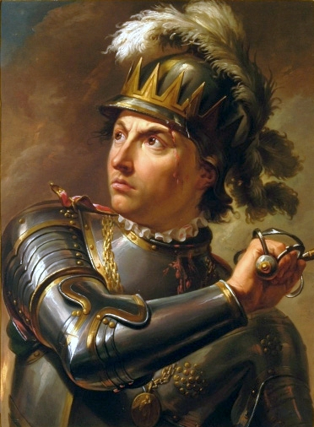 | 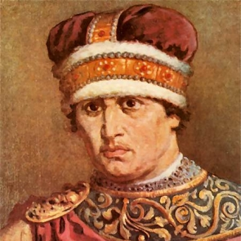 | 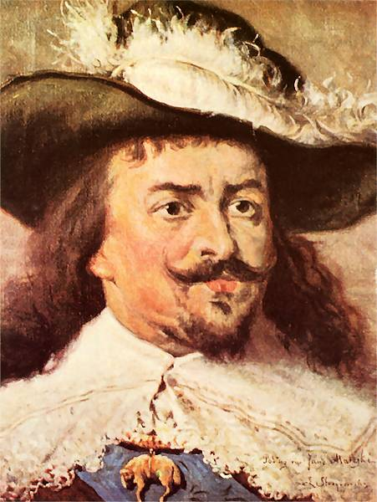
1 - …… | 2 - …… | 3 - ……
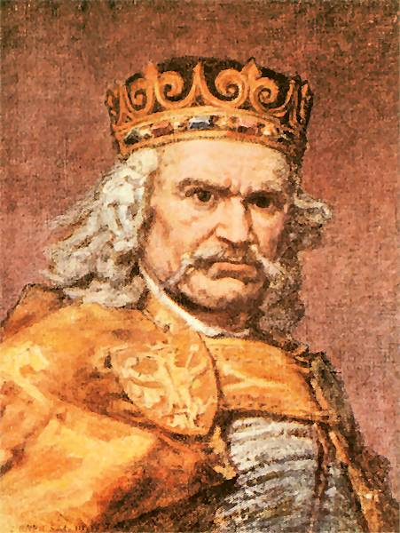 | 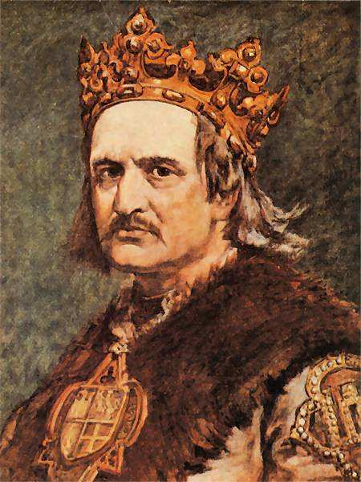 | 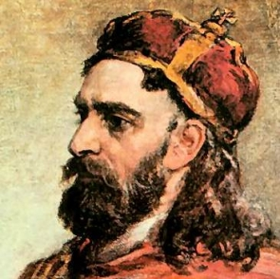
4 - …… | 5 - …… | 6 - ……

Razem pkt. za zadanie 9.3.: ………. /2
BRUDNOPIS

Liczba punktów razem za wszystkie zadania: ………. /40
Czytelne podpisy Komitetu Okręgowego: Spr.: ………..…………….…… Wer.: ………..………….………
Podpis osoby kwalifikującej - Organizatora (spoza Komitetu Okręgowego) : ……………

